Руководство пользователю по заведению online заявки
на кредит (рассрочку)

Для заведения заявки на кредит (рассрочку) и подписания кредитного договора необходимо пройти следующие этапы .

1. Фотографируем счет-фактуру (договор).
2. Скачиваем и устанавливаем приложение Techno Mobile

3. Выбираем кнопку «Вход по МСИ».
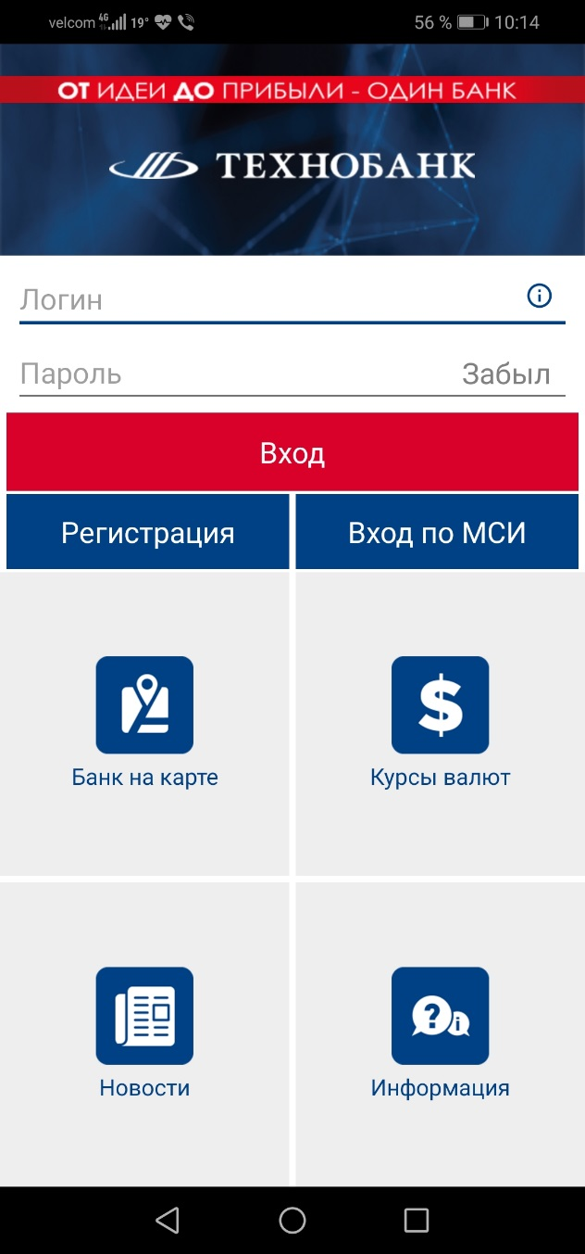

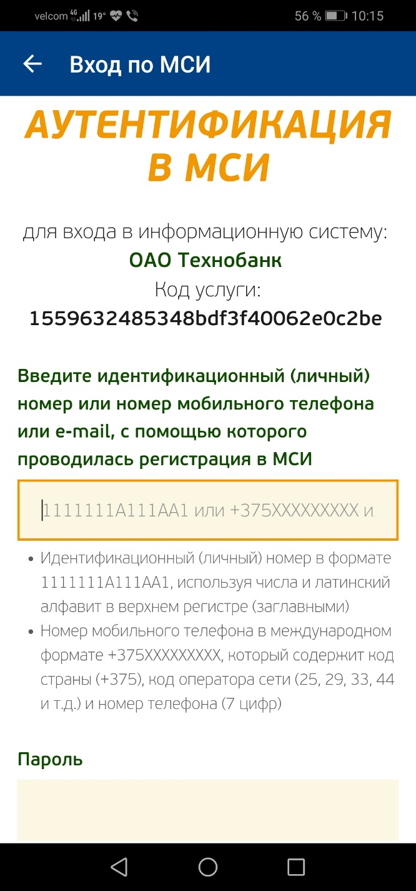

4. Если Вы не зарегистрированы в МСИ – регистрируемся.
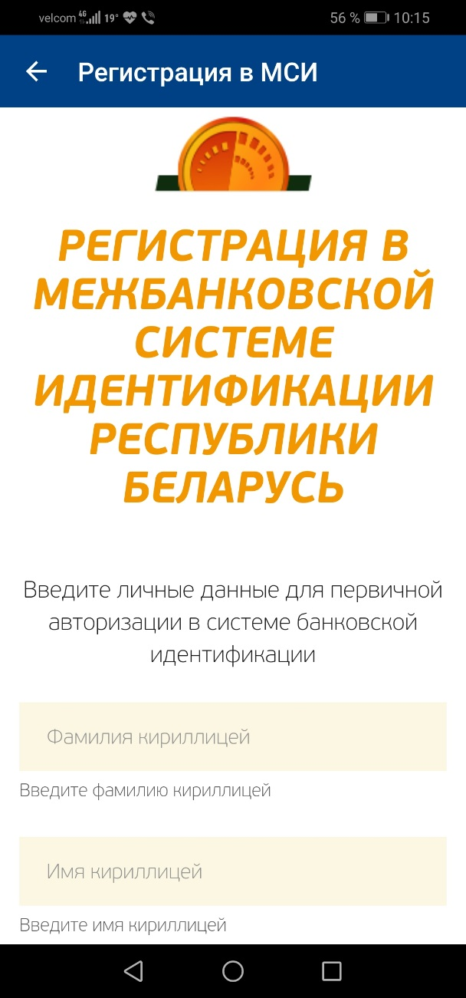

5. Выбираем раздел «Кредиты».
6. Жмем «+» (Оформить заявку на кредит).
7. Выбираем вид кредитного продукта.

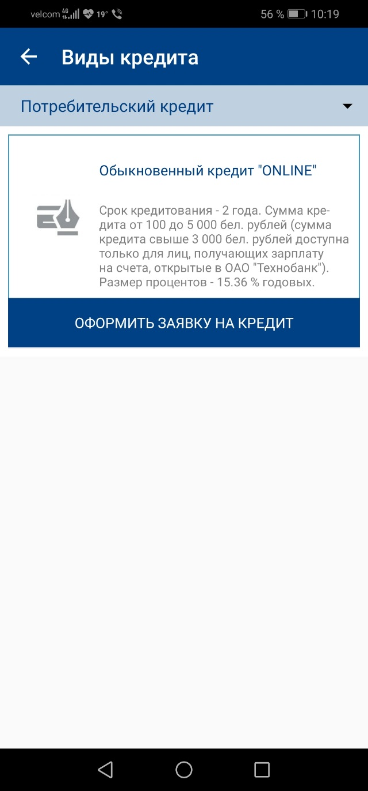

8. Знакомимся с «Соглашением об использовании собственноручной подписи».

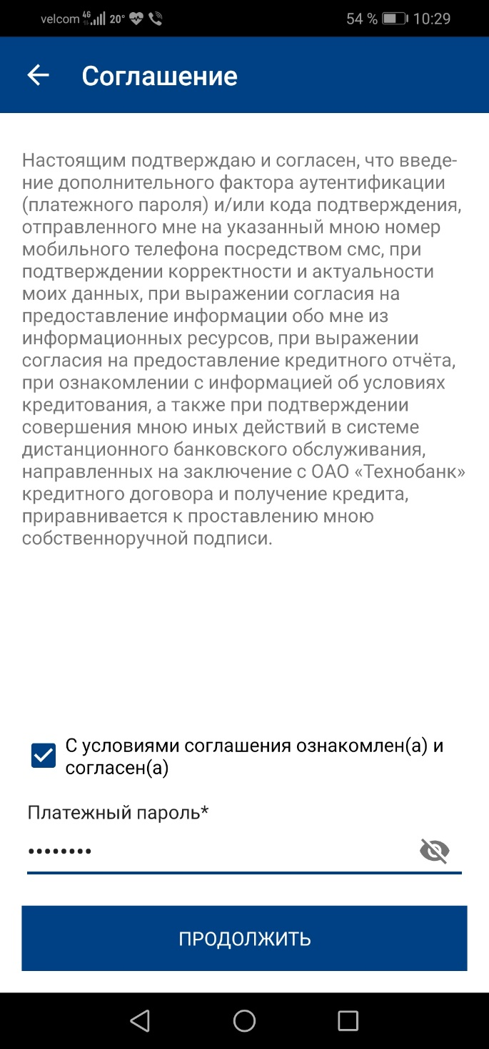
9. Вводим платежный пароль, соглашаемся с условиями «Соглашения об использовании собственноручной подписи».
10. Жмем кнопку «Продолжить».

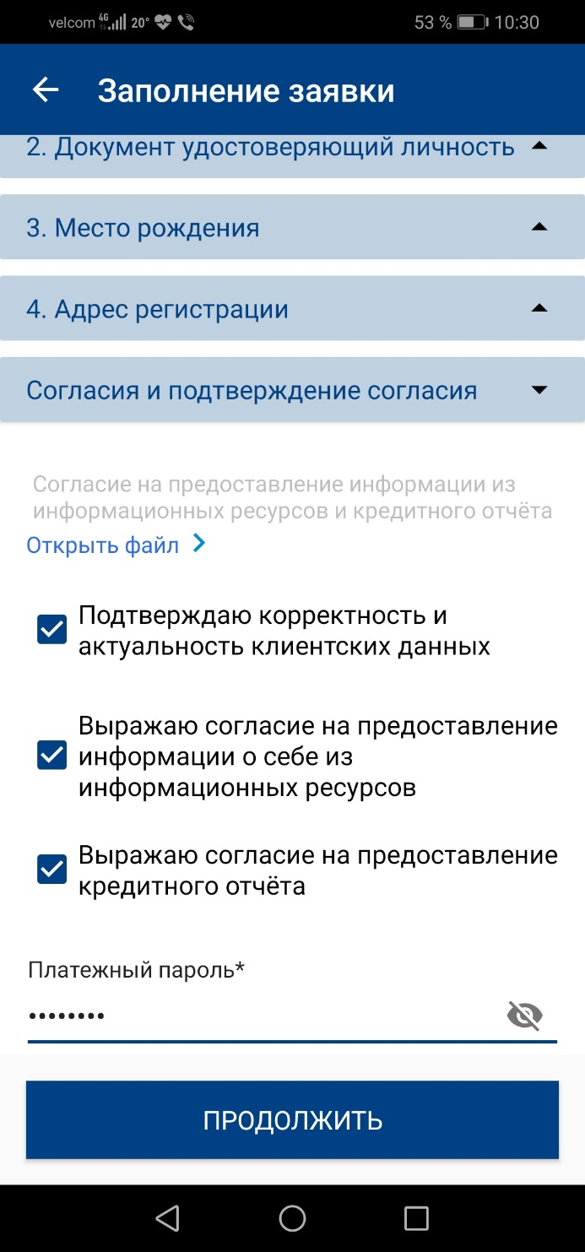
11. Проверяем актуальность и корректность своих данных. В случае, если данные не корректны необходимо лично обратиться в банк с паспортом (видом на жительство) и обновить клиентские данные.

12. Скачиваем и знакомимся с согласием на предоставление информации из информационных ресурсов и согласием на предоставление кредитного отчета.

13. Подтверждаем корректность и актуальность клиентских данных, выражаем согласие на предоставление информации о себе из информационных ресурсов и согласие на предоставление кредитного отчета.
14. Вводим платежный пароль и жмем кнопку «Продолжить».
15. Заполняем (корректируем) сведения по заявке.
16. Прикрепляем фотографию счет-фактуры (договора).
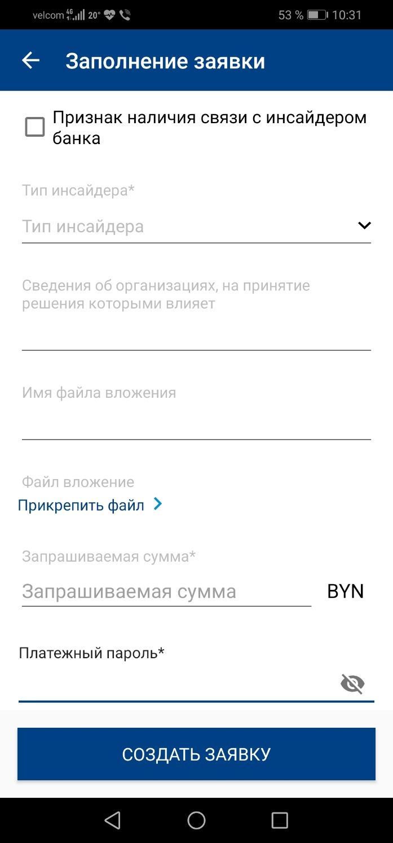

17. Вводим желаемую сумму кредита.

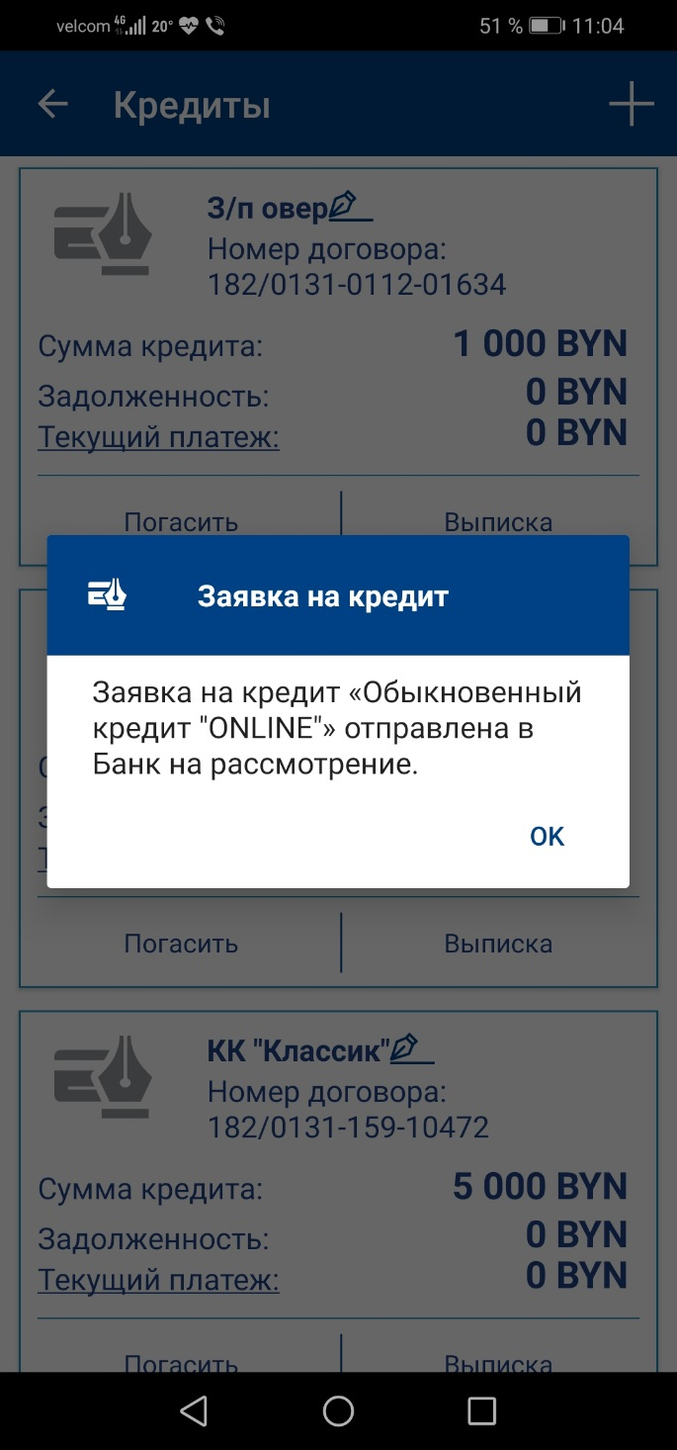
18. Вводим платежный пароль и жмем кнопку «Отправить заявку».

19. Отследить статус заявки можно в разделе «Кредиты».
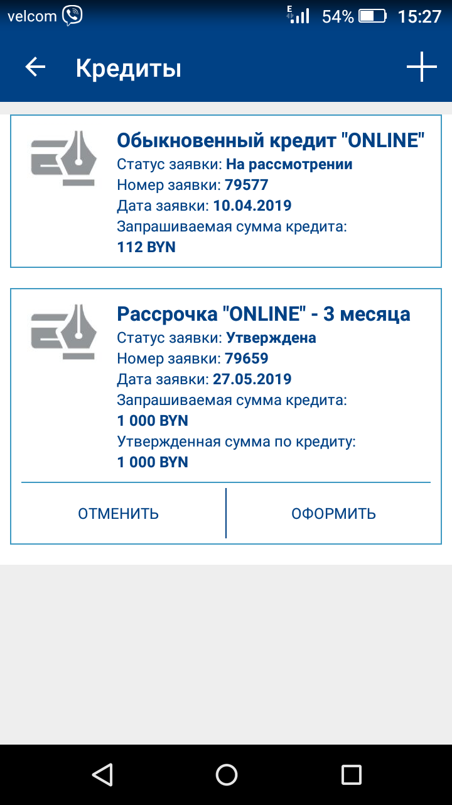
20. После того, как статус заявки изменится на «Утверждена», приступаем к непосредственному заключению кредитного договора.
21. Выбираем утвержденную заявку и жмем кнопку «ОФОРМИТЬ».
22. Скачиваем и знакомимся с «Информацией об условиях кредитования».
23. Соглашаемся с «Информацией об условиях кредитования».

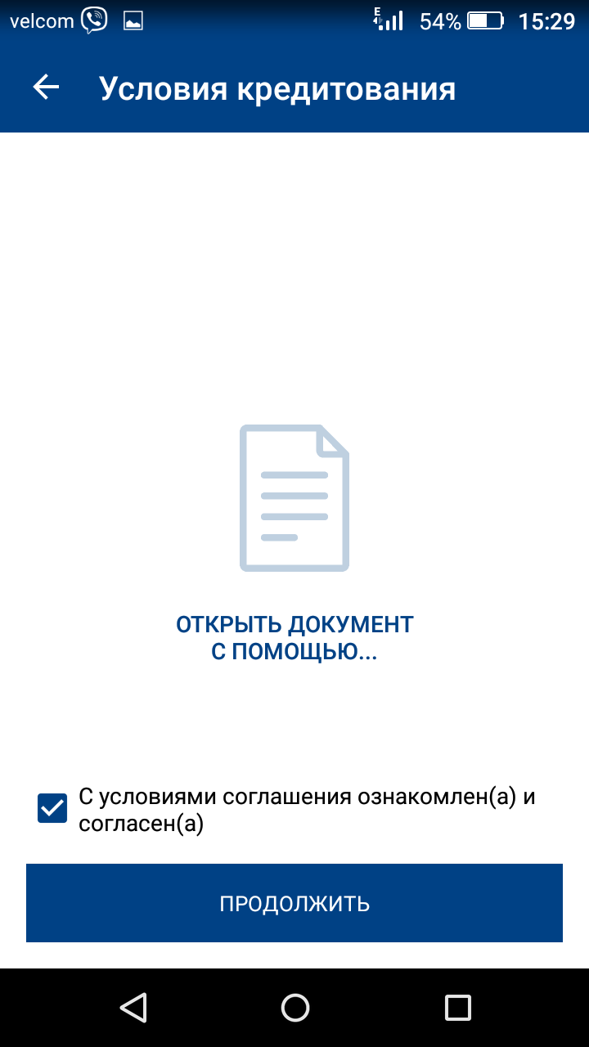

24. Жмем кнопку «Продолжить».

25. Скачиваем и знакомимся с кредитным договором.

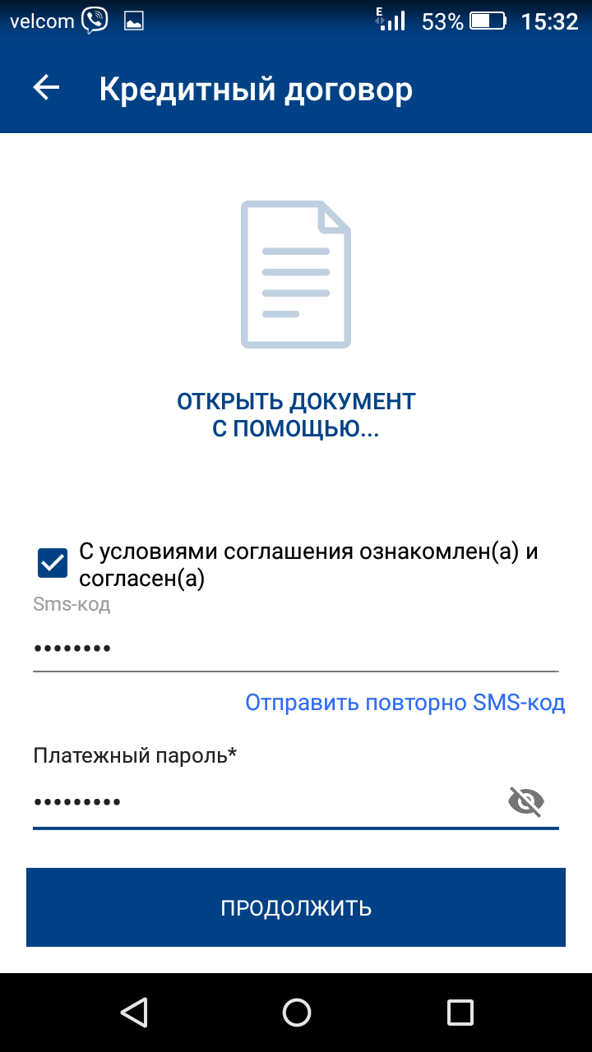
26. Вводим код подтверждения, полученный посредством СМС (латинскими буквами).
27. Вводим платежный пароль и жмем кнопку «Продолжить».

28. Ожидаем перечисления денежных средств в счет оплаты за товар (услугу). Денежные средства будут перечислены не позднее следующего рабочего дня за днем подписания кредитного договора.

